РАЗРАБОТКА РЕЖИМНЫХ ПАРАМЕТРОВ РАБОТЫ
ГОРИЗОНТАЛЬНОГО ИОНИТОВОГО ФИЛЬТРА
Приходько Е.С., Соловьева Е.А., Натареев С.В., Никифорова Т.Е.
Ивановский государственный химико – технологический университет, natoret@mail.ru

Решение проблемы очистки промышленных сточных вод от ионов тяжелых является одной из актуальных задач. Ионы тяжелых металлов, попадая в природные водоемы, приводят к изменениям химического состава воды и её качественных характеристик, которые в основном проявляются в появлении неприятного запаха, привкуса, неестественного цвета и др. В работе проведены исследования процессов ионообменной очистки водных растворов от ионов двухвалентных металлов с помощью природного сорбента, полученного из сердцевины стеблей топинамбура. Удельная поверхность топинамбура, определенная методом газовой хроматографии по адсорбции азота с помощью прибора Quantochrome NOVA 1200e (США), составила 29,25 мл/г, общий объем пор - 1,49·10⁻² см³/г и средний диаметр пор топинамбура - 2,03 нм. На рис. 1 и 2 приведены зависимости распределение пор по размерам в интегральной и дифференциальной форме.
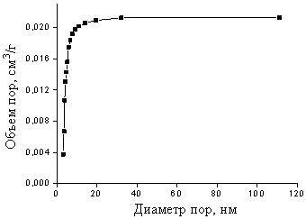
Рис. 1. Интегральная кривая распределения пор по размерам
В результате исследования равновесия процессов ионного обмена в системе водный раствор CuSO₄ – топинамбур установлено, что изотермы ионного обмена удовлетворительно описываются в рамках теории объемного заполнения микропор (ТОЗМ). На основании экспериментальных значений избыточной адсорбции и рассчитанных величин концентраций подвижных ионов в сорбенте были вычислены значения абсолютной адсорбции ионов меди (II). Для исследованных процессов ионного обмена на сильно набухающем целлюлозном сорбенте концентрация подвижных ионов в фазе сорбента при равновесии соизмерима с избыточной адсорбцией. Статическая обменная емкость сорбента составила в среднем 0,6 моль/кг.
В работе также были проведены исследования динамики ионного обмена в горизонтальном аппарате с неподвижным слоем адсорбента.
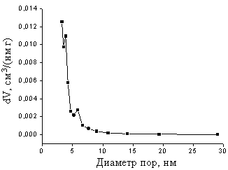
Рис. 2. Дифференциальная кривая распределения пор по размерам
Аппарат был изготовлен из полипропилена и имел следующие основные размеры: диаметр – 100 мм, длина – 260 мм, высота слоя ионита - 35 мм. Производительность аппарат по раствору принималась 33 мл/с. Единовременная загрузка адсорбента в аппарат составляла 0,84 л. Исследования проводили с растворами сульфата меди концентраций от 0,01 до 0,05 н. В качестве примера на рис. 3 показаны выходные кривые ионообменной сорбции ионов Cu(II) на топинамбуре, полученные в горизонтальном аппарате.
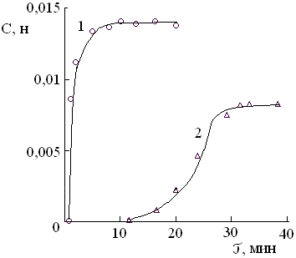
Рис. 3. Выходные кривые сорбции ионов меди (II) на топинамбуре из водных растворов CuSO₄: С_{вх}, н: 1 – 0,03; 2 – 0,01.
Проведенные исследования свидетельствуют о достаточно рыхлой и высокопористой структуре адсорбента, обладающим сравнительно высокой обменной емкостью по отношению к ионам двухвалентных металлов. Предложенный целлюлозосодержащий адсорбент рекомендован для проведения процессов очистки металлосодержащих растворов и промышленных сточных вод, т.к. в отличие от традиционных синтетических ионитов он являются сравнительно дешевым и простым в получении. Для природных сорбентов разработаны простые, экологически безопасные способы их утилизации, например, внесение отработанных сорбентов в почву и другие.

